**NAMA : LAILI IFTITAH**

**NIM : 2000018242**

**KELAS : B**

**TUGAS 6 : PKPL**

**SKENARIO DAN LAPORAN PENGUJIAN MANUAL**

**A. Listing Coding (Form Edit Data Penduduk)**

Listing kode tersimpan dalam dokumen drive :

<https://drive.google.com/file/d/1ZuS3YvqL1y7bnUwK4peR_hdXO6OMpY79/view?usp=sharing>

**B. URL Website Pemerintah Kabupaten Bantul :**

* Home : <https://bantulkab.go.id/>
* Bantul Pedia : <https://bantulpedia.bantulkab.go.id/?v=3>
* Lapor Bantul : <https://www.lapor.go.id/laporan>

**C. Capture Form**

1. Tampilan Depan Website

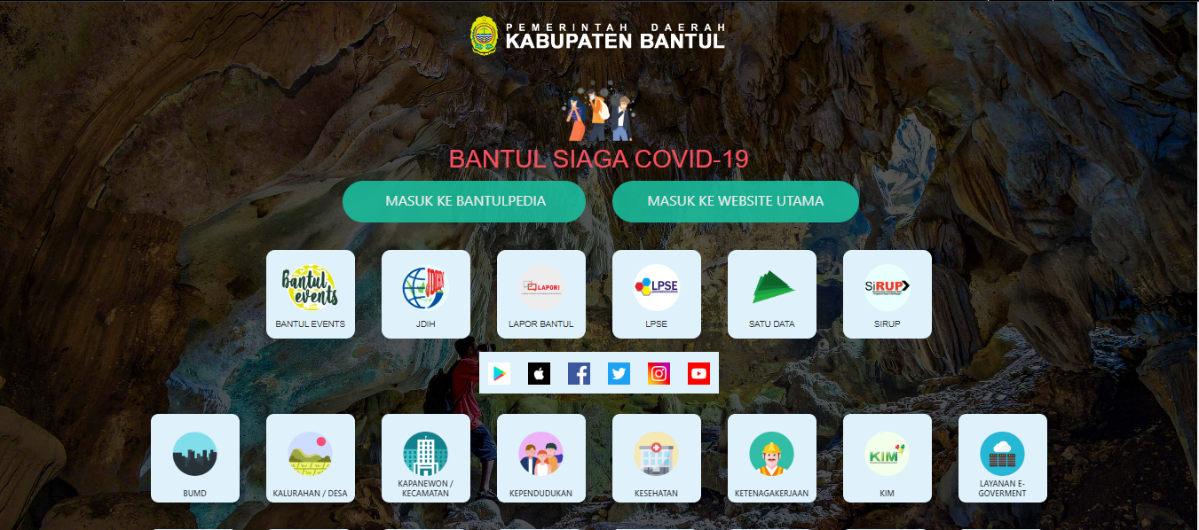

1. Halaman Bantul Pedia

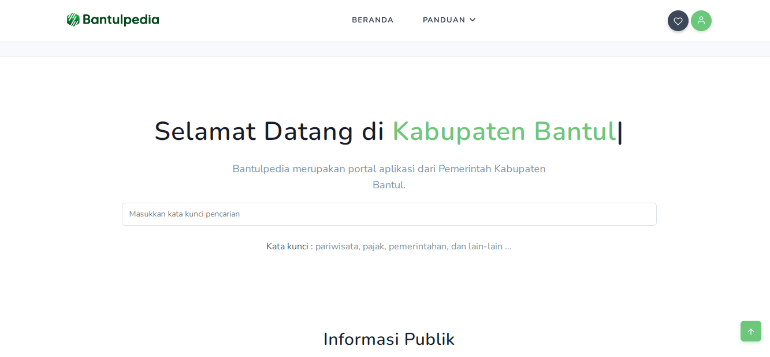

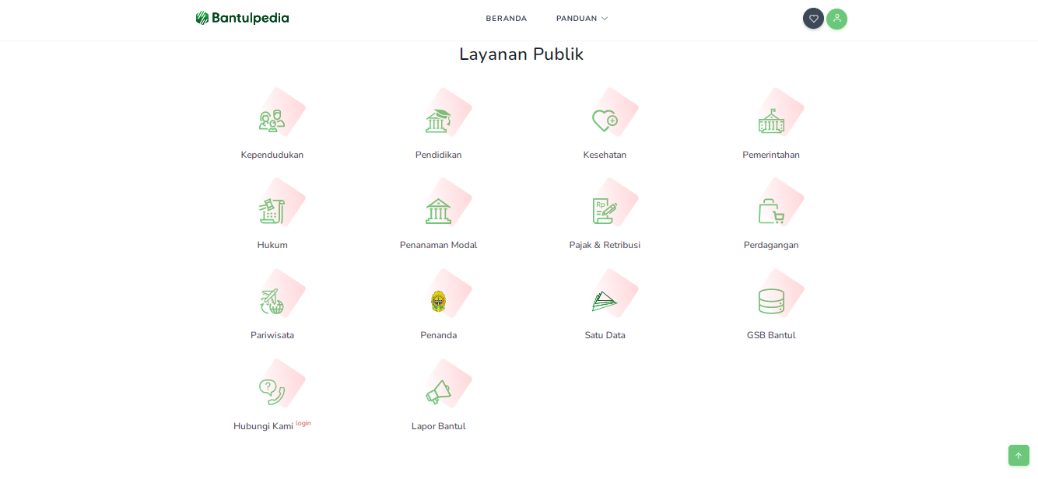

1. Halaman Laporan (Lapor Bantul)

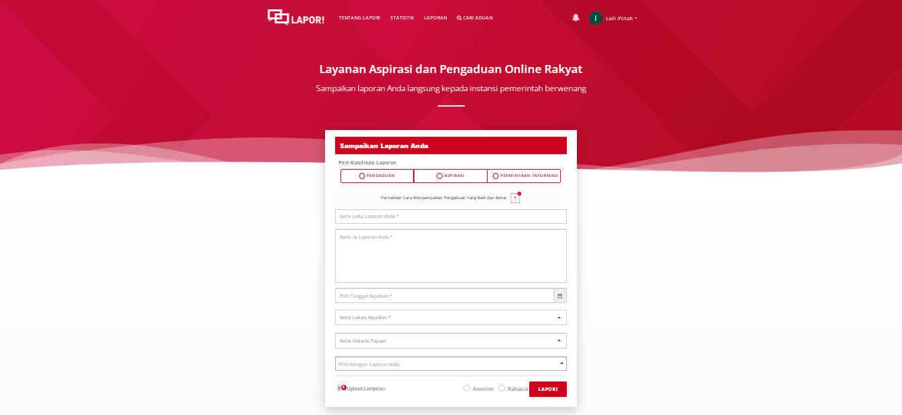

**E. Skenario Pengujian Dan Bukti Hasil Pengujian (Form Lapor Bantul)**

| **No** | **Skenario Pengujian** | **Hasil Yang Diharapkan** | **Tampilan Form** |
| --- | --- | --- | --- |
| 1 | Mengisi form laporan mulai dari Pilihan Klasifikasi Laporan dengan “Permintaan Informasi”, judul laporan “Tempat Pembuangan Sampah Akhir”, isi laporan “Terdapat beberapa tempat pembuangan/penampungan sampah yang dekat dengan fasilitas umum sehingga membuat tidak nyaman masyarakat”, isis asal pelapor “Kota Yogyakarta”, pilih tujuan laporan “Pemerintah Kabupaten Bantul”, Dan pilih jenis kategori laporan “Lingkungan Hidup dan Kehutanan”. | Tidak ada pesan peringatan kesalahan input data dan semua data yang diinputkan dapat dikirimkan karena sudah sesuai dengan format dari setiap tipe data di dalam kolom yang disediakan form. |  |
| **2** | Setelah data terisi semua secara lengkap kemudian klik tombol “Lapor”. | Pesan akan menampilkan “Laporan Berhasil Dibuat” dan akan muncul halaman bukti bahwa laporan telah berhasil dikirim dan dapat mengedit, menghapus atau mempublikasikan laporan. |  |
| 3 | Mengirim laporan dengan koneksi internet tidak terhubung. | Tidak dapat terhubung dan harus menunggu koneksi internet kembali terhubung. |  |
| 4 | Mengosongkan kolom klasifikasi laporan kemudian klik “Lapor”. | Pesan akan menampilkan “Kalsifikasi Laporan Tidak Boleh Kosong”, dan data inputan tidak bisa dikirimkan. |  |
| 5 | Mengosongkan Kolom Judul Laporan kemudian klik “Lapor” | Pesan akan menampilkan “Judul Laporan Laporan Tidak Boleh Kosong”, dan data inputan tidak bisa dikirimkan. |  |
| 6 | Mengisi kolom judul laporan dengan karakter huruf dan angka serta simbol uni. | Pesan akan menampilkan “Laporan Berhasil Dibuat” dan data yang diinputkan bisa dikirim sebagai laporan. |  |
| 7 | Mengosongkan kolom isi laporan kemudian klik “Lapor”. | Pesan akan menampilkan “Judul Isi Aduan Tidak Boleh Kosong”, dan data inputan tidak bisa dikirimkan. |  |
| 8 | Mengisi kolom isi laporan dengan karakter huruf dan angka serta simbol uni. | Pesan akan menampilkan “Laporan Berhasil Dibuat” dan data yang diinputkan bisa dikirim sebagai laporan. |  |
| 9 | Mengosongkan kolom Tanggal lalu klik “Lapor”. | Pesan akan menampilkan “Tanggal Kejadian Tidak Boleh Kosong”, dan data inputan tidak bisa dikirimkan. |  |
| 10 | Mengosongkan kolom tempat kejadian lalu klik “Lapor”. | Pesan akan menampilkan “Tempat Kejadian Tidak Boleh Kosong”, dan data inputan tidak bisa dikirimkan. |  |
| 11 | Mengisi kolom tempat kejadian dengan selain yang ada dipilihan/daftar tempat yang disediakan. | Pesan akan menampilkan “Tempat Laporan Tidak Boleh Kosong”, dan data inputan tidak bisa dikirimkan. |  |
| 12 | Mengosongkan kolom kategori laporan kemudian klik “Lapor” | Pesan akan menampilkan “Laporan Berhasil Dibuat” dan data yang diinputkan bisa dikirim sebagai laporan. |  |
| 13 | Mengisi pilihan anonim dan juga rahasia untuk pesan dalam laporan kemudian klik “Lapor” | Pesan akan menampilkan “Laporan Berhasil Dibuat” dan data yang diinputkan bisa dikirim sebagai laporan |  |
| 14 | Mengosongkan pilihan anonim dan rahasia untuk pesan dalam laporan kemudian klik “Lapor” | Pesan akan menampilkan “Laporan Berhasil Dibuat” dan data yang diinputkan bisa dikirim sebagai laporan |  |